Práctica 1 – Conociendo Maven

- Crea un proyecto MAVEN con el arquetipo "QuickStart"
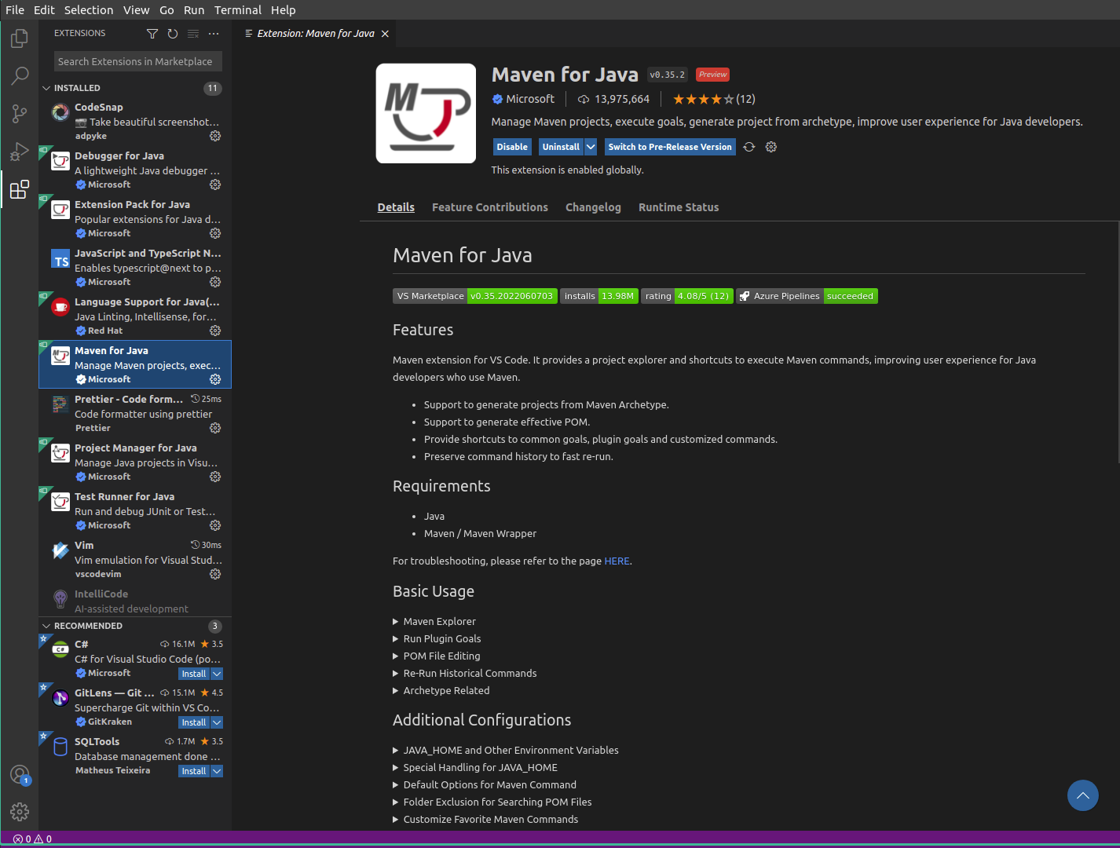
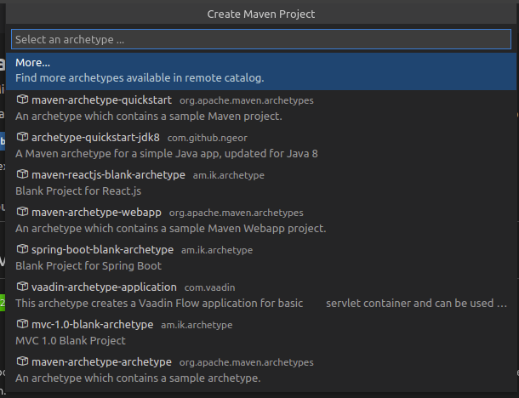

2. Introduce un groupId, un artifactId y una versión para tu proyecto siguiendo las
convenciones del versionado semántico.
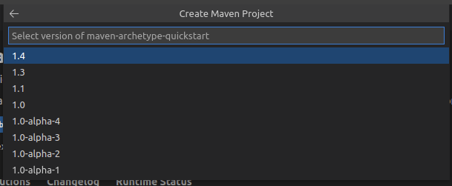
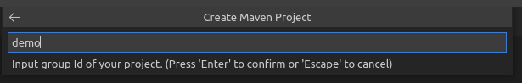
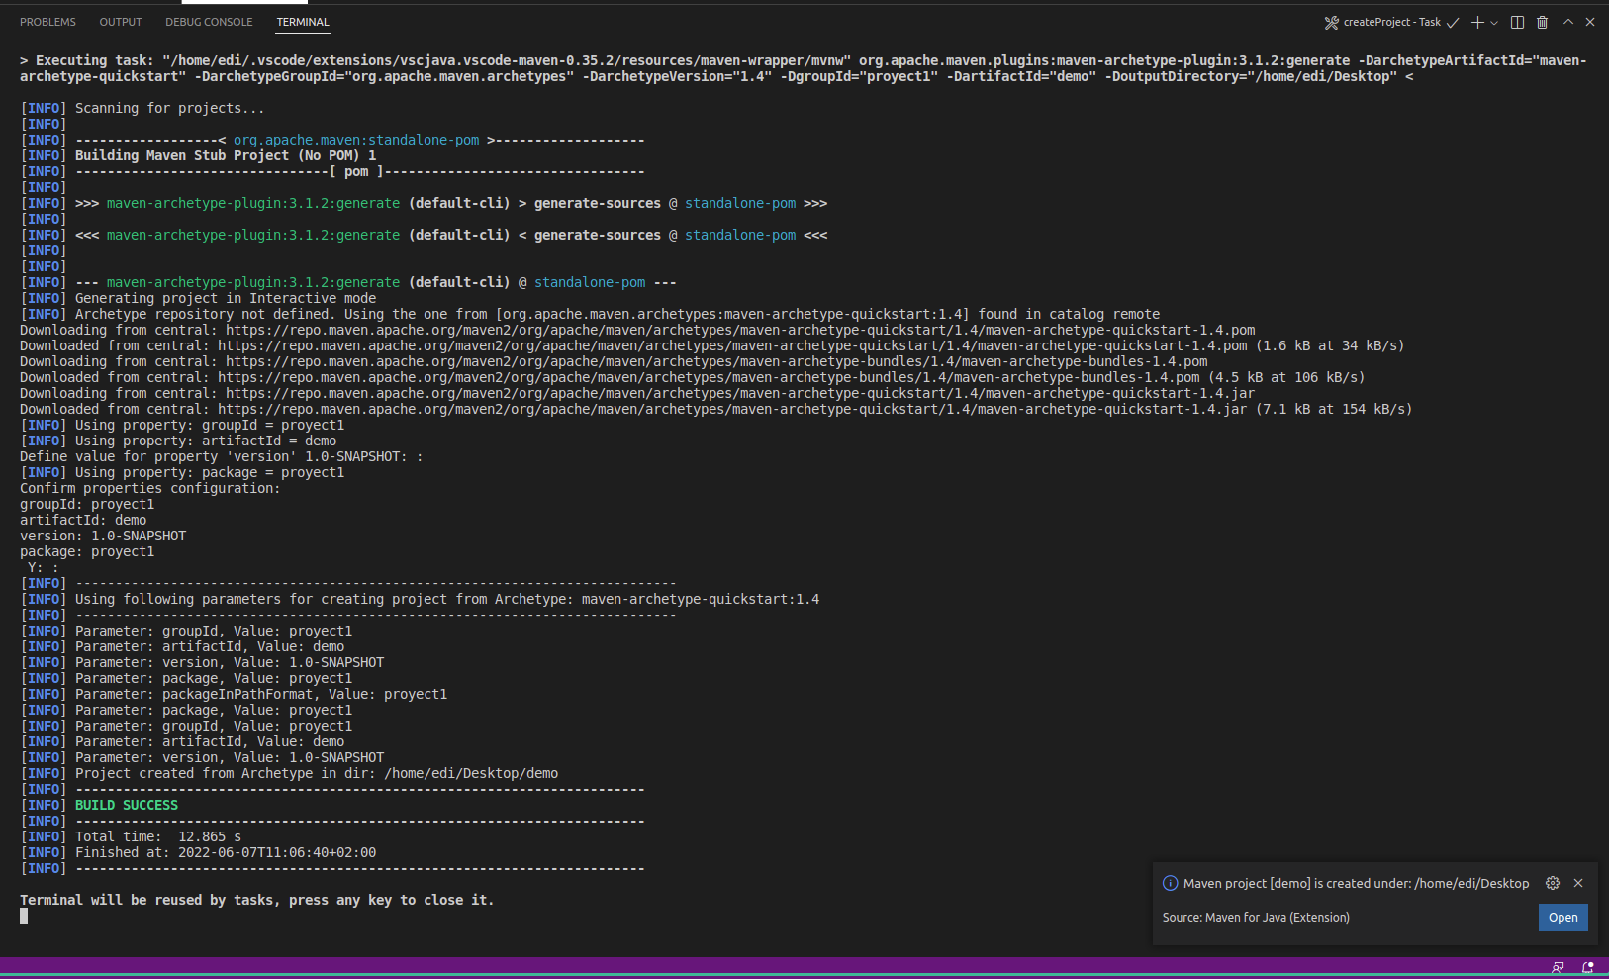

3. Introduce la dependencia de la siguiente libreria para poderla utilizar en nuestra
aplicación
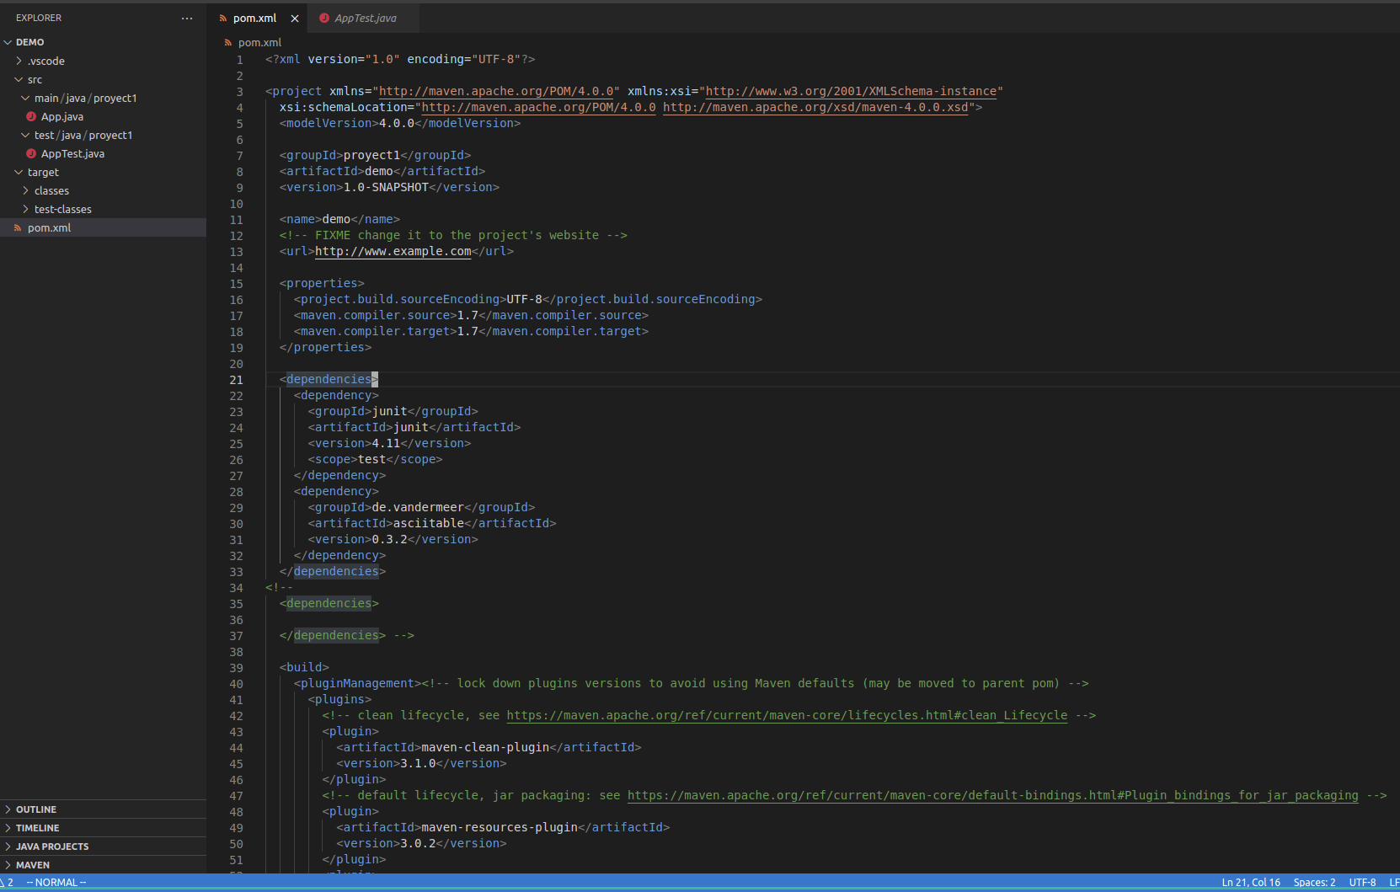
4. Crea una aplicacion que muestre por pantalla el contenido de la siguiente tabla
utilizando la libreria importada.
